

Industrialisation d’Hibernate 2010

Normes et standards de conception

Version n° : Draft
Version du document

Version | Date | Nature des modifications

Rédaction

Nom
Téléphone 
E-mail

Validation

 | Nom | Service | Date | Validation*
Destinataires

Documents de référence

Documents | No Version

SOMMAIRE

I. Objectifs 5
II. Identité des Entités et Mapping Simple 5
II.1 Mapping d’une entité 5
II.1.1 Meta-données de persistance 5
II.1.2 Meta-données au niveau de la classe 6
II.1.3 Meta-données liées à l’identité des Entités 6
II.1.4 Cas des clés primaires composites 8
II.1.4.1 Mapping de la clé primaire composite @IdClass 8
II.1.4.2 Mapping de la clé primaire composite avec @EmbeddedId 9
II.1.4.3 choix d’une méthode de mapping des clés primaires composites 10
II.1.5 Mapping des attributs d’une entité 11
III. Mapping d’une hiérarchie d’entités 13
III.1 Table par classe concrète avec UNION 13
III.2 Table par sous-classe 14
III.3 Table par hiérarchie 16
III.4 Choisir une méthode de mapping pour les hiérarchies 18
IV. Mapping des associations 18
IV.1 Association entre «entité» et «objet valeur» 18
IV.2 Association entre 2 entités 20
IV.3 Implémenter une association unidirectionnelle 21
IV.3.1 Many to One 21
IV.3.2 One to Many 21
IV.3.3 One to One 22
IV.3.4 Many to Many 23
IV.4 Implémenter une association bidirectionnelle 24
IV.4.1 One to Many - Many to One 24
IV.4.1.1 Définir une entité propriétaire de l’association 24
IV.4.1.2 Assurer la cohérence 26
IV.4.1.2.1 Le problème 26
IV.4.1.2.2 Pattern 27
IV.4.2 One to One 29
IV.4.3 Many to Many 31
IV.5 mise en place de la persistence transitive 32
IV.5.1 Etat et transitions d’un « entity » 32
IV.5.2 L’attribut « cascade » 32
V. Entity Manager 33
V.1.1 Créer une EntityManagerFactory 33
V.1.2 Configuration de l’EntityManagerFactory 33
V.1.2.1 Cas avec une seule source de données 33
V.1.2.1.1 Configuration Spring 33
V.1.2.1.2 Fichier « persistence.xml » 35
V.1.2.1.3 emplacement des fichiers 36
V.1.2.2 Cas avec plusieurs sources de données 36
V.1.2.2.1 configuration Spring 36
V.1.2.2.2 Fichier « persistence.xml » 37
V.1.2.2.3 l’annotation @PersistenceContext 38
VI. Implémentation des DAOs 38
VI.1 Méthodes d’implémentation 38
VI.2 Exemple de Dao utilisant les annotations 39
VII. Api de chargement d’entités depuis la base de données 39
VII.1.1 L’API Criteria 40
VII.1.2 L’API Query et le langage JPQL 40
VIII. Définir le « Fetch plan » 41
IX. Définir la stratégie de chargement des dépendances 43
IX.1 Stratégie pour éviter le problème « n+1 select » 44
IX.1.1 pré-charger les collections avec des batches 45
IX.1.2 pré-charger les collections avec des « select » imbriqués 47
IX.1.3 pré-charger une collection avec un « LEFT JOIN FETCH » 49
IX.2 Stratégie pour éviter les produits cartésiens 50
X. Gestion des accés concurrents 52
X.1 Principe 52
X.2 Mise en place du versioning avec Hibernate 52
XI. Annexes 54

- Objectifs

L’objectif de ce document est de définir les normes et standards de conceptions appliquées sur la couche de persistance dans le contexte de BNP Assurance. Il a aussi pour but de familiariser les développeurs au framework Hibernate et à la norme JPA.

- Identité des Entités et Mapping Simple

Dans la suite du document, les objets persistants seront appelés « Entités ».

  - Mapping d’une entité

Une Entité est un objet java standard (POJO) auquel sont ajoutées des métadonnées indiquant à un ORM (Object Relational Mapping) comment le persister en base de données.

    - Meta-données de persistance
Hibernate propose plusieurs méthodes pour ajouter à un POJO des métadonnées afin de gérer la persistance de cette classe :
- Par fichier XML
- Par annotation

De plus, le « Java Community Process » a défini la norme JPA permettant de standardiser la mise en place de la persistance dans les applications Java. Hibernate étant un provider (= fournisseur d’implémentation) de cette norme, il est aussi possible d’utiliser les métadonnées JPA.

Règle d’ingénierie 1
Question | Quelle méthode d’ajout de métadonnées utiliser ?
Solution | Les annotations JPA
Bénéfices | Simplicité et stabilité
En utilisant JPA plutôt qu’Hibernate, la stabilité des métadonnées est supérieure, car soumise à un processus de validation plus stricte que celui mis en place par un acteur unique.
L’utilisation des annotations (disponible depuis Java 5) facilite l’écriture et la lecture des métadonnées.

Règle d’ingénierie 2
Question | Peut-on utiliser des métadonnées natives d’Hibernate ?
Solution | Oui – si il n’y à pas d’équivalent dans la norme JPA
Bénéfices | Profiter de toute la puissance d’Hibernate
Dans la majorité des cas, JPA doit pouvoir répondre aux besoins d’ajout de meta-données pour la persistance. L’utilisation native d’Hibernate peut permettre dans certains cas de pallier à un manque de fonctionnalité de la norme JPA (notamment sur des annotations afin d’améliorer les performances)

    - Meta-données au niveau de la classe

Règle d’ingénierie 3
Question | Comment créer une Entité à partir d’une simple classe Java (Pojo) ?
Solution | En utilisant les annotations @Entity et @Table définies par JPA.
L’utilisation de l’annotation @Entity est obligatoire pour créer une Entité.
L’utilisation de l’annotation @Table permet de définir explicitement la correspondance d’une entité avec sa représentation en base de données. Elle permet ainsi de respecter les normes de nommage des tables définies par BNPPA.

Exemple :

@Entity(name=”adresse”)
@Table(name=”T_ADRESSE”)
public class Adresse {

. . .
. . .
}

L’attribut « name » de l’annotation @Entity définit le nom à utiliser dans les requêtes JPQL portant sur cette entité (si le nom de la table est défini avec l’annotation @Table).

    - Meta-données liées à l’identité des Entités

L’identité d’une entité correspond à sa clé primaire (PK) en base de données. Toute Entité doit avoir une clé primaire correspondante. La gestion de cette clé primaire par l’ORM s’effectue avec l’annotation @Id.

Règle d’ingénierie 4
Question | Quel type de clé primaire utiliser : clé naturel ou clé technique ?
Solution | Une clé technique.
Bénéfices | Stable face aux évolutions métier.
Une clé primaire doit répondre aux exigences suivantes :
- sa valeur n'est jamais nulle.
- sa valeur est unique.
- sa valeur ne change jamais.

Le choix d’une clé primaire technique permet de répondre facilement à ces exigences.

Règle d’ingénierie 5
Question | Quel type de donnée utiliser comme clé technique ?
Solution | Un entier
Bénéfices | Aucune ambiguïté possible sur sa valeur.  Générateur d’identifiants
Les types "flottant" float (et Float), double (et Double) et java.math.BigDecimal ne doivent pas être utilisés comme clé primaire car ils sont sujet aux erreurs d’arrondis.

Règle d’ingénierie 6
Question | Comment générer la clé primaire (technique) d’une entité ?
Solution | En utilisant les annotations @Id, @GeneratedValue et @SequenceGenerator.
Bénéfices | Maîtrise complète de la création de la clé primaire.
L’usage de ces 3 annotations permettra de définir comment Hibernate doit générer les clés primaires, et notamment comment utiliser le mécanisme des séquences proposé par les SGBD.

- L’annotation @Id permet d’indiquer quel attribut de la classe sera associé (mappé) à la clé primaire en base de donnée.
- L’annotation @GeneratedValue permet de définir quel type de génération utiliser
- L’annotation @SequenceGenerator précise quelle séquence utiliser.

Exemple:

Public class Adresse {

@Id

@GeneratedValue(generator = "adresseGenerator")
@SequenceGenerator(name=" adresseGenerator ",
sequenceName="S_ADRESSE_ID",
allocationSize=1)
private int id;

. . .
}

L’attribut « allocationSize » de l’annotation @SequenceGenerator doit être renseigné avec la valeur du paramètre « INCREMENT BY » de la séquence correspondante.

CREATE SEQUENCE "EXP_WEB"."ADDRESS_SEQ"
MINVALUE 1
MAXVALUE 999999999999999999999999999
INCREMENT BY 1
START WITH ...
...

    - Cas des clés primaires composites

JPA propose 2 méthodes de mapping permettant d’adresser le cas des clés primaires composites :
- En utilisant l’annotation @IdClass
- En utilisant l’annotation @EmbeddedId

Prenons l’entité « Person » suivante, et utilisons les 2 méthodes afin de définir comme identité de cette entité le s 2 attributs suivants : [firstName, lastName] :

@Entity
public class Person {

private String firstName;

private String lastName;

...
}

      - Mapping de la clé primaire composite @IdClass

Les attributs de la clé primaire sont dupliqués (sans le mapping associé) dans une classe dédiée à l’identité : la classe « PersonId »

public class PersonId {

private String firstName;

private String lastName;

public PersonId (){}

public PersonId (String firstName, String lastName){

this.firstName = firstName;
this.lastName = lastName;
}

public String getFirstName(){

return this.firstName
}

public String getLastName(){

return this.lastName
}
}

Cette classe est ensuite définie comme clé primaire composite de la classe « Person » via l’annotation @IdClass, et les attributs composanst la clé composite sont annotés avec @Id :

@Entity
@IdClass(PersonId.class)
public class Person {

@Id
@Column(name="F_NAME")
private String firstName;

@Id
@Column(name="L_NAME")
private String lastName;

...

public Person(){}

public Person (String firstName, String lastName){

this.firstName = firstName;
this.lastName = lastName;
}

...

}

Le chargement d’une entité à partir de son identité (via la méthode EntityManager.find(Class<T> entityClass, Object primaryKey)), s’écrira :

PersonId id = new PersonId("unPrenom", "unNom");

Person p = getEntityManager().find(Person.class, id);

Une requête chargeant une entité en n’utilisant qu’une partie des attributs de l’identité se fera directement depuis la classe « Person » :

Query q = getEntityManager().createQuery(
"select p from Person e where p.lastName = :lastName");

q.setParameter("lastName", "unNom");

Person p = (Person)q.getSingleResult();

      - Mapping de la clé primaire composite avec @EmbeddedId

Les attributs de la clé primaire (ainsi que le mapping associé) sont déportés dans une classe dédiée à l’identité : la classe « PersonId »

@Embeddable
public class PersonId {

public PersonId (){}
public PersonId (String firstName, String lastName){

this.firstName = firstName;
this.lastName = lastName;
}

@Column(name="F_NAME")
private String firstName;

@Column(name="L_NAME")
private String lastName;

public String getFirstName(){

return this.firstName
}

public String getLastName(){

return this.lastName
}
}

Cette classe est ensuite référencée dans la classe « Person » comme suit :

@Entity
public class Person {

@EmbeddedId
private PersonId id;

...

}

Le chargement d’une entité à partir de son identité (via la méthode EntityManager.find(Class<T> entityClass, Object primaryKey)), s’écrira :

PersonId id = new PersonId("unPrenom", "unNom");

Person p = getEntityManager().find(Person.class, id);

Le chargement d’une entité en utilisant une partie des attributs de l’identité se fera en traversant le graphe d’objet jusqu'à la classe « PersonId » :

Query q = getEntityManager().createQuery(
"select p from Person e where p.id.lastName = :lastName");

q.setParameter("lastName", "unNom");

Person p = (Person)q.getSingleResult();

      - choix d’une méthode de mapping des clés primaires composites

Des exemples précédents, on déduit la règle d’ingénierie :

Règle d’ingénierie 7
Question | Quelle méthode utiliser pour le mapping des clés primaires composites ?
Solution | Utiliser la méthode de mapping de la clé primaire avec l’annotation @EmbeddedId.
Bénéfices | Cette méthode permet d’éviter de dupliquer les attributs propres à la clé primaire composite dans deux classes différentes.

    - Mapping des attributs d’une entité

Définir la méthode d’accés aux attribut persistants

L’accès aux données persistantes d’une entité peut s’effectuer selon 2 méthodes :
- Field access : Hibernate injecte ou récupère les valeurs des attributs directement par introspection.
- Property access : le même contrat que pour les JavaBeans s'applique : l’accès aux attributs persistants s’effectue via des getter/setter. Hibernate effectue des appels à ces méthodes pour injecter ou récupérer les valeurs des attributs.

Règle d’ingénierie 8
Question | Quelle méthode utiliser pour accéder aux attributs persistants d’une entité ?
Solution | Field access
Bénéfices | Déléguer complètement à Hibernate la cohérence (intégrité relationnelle) des entités chargées depuis la base de données.
Il est nécessaire dans certains cas (association bidirectionnelle) de gérer l’intégrité relationnelle aux niveaux des setters d’une entité. En utilisant la méthode « property access », ces setters seront appelés par Hibernate lors du chargement d’une entité. Or l’entité en cours de chargement n’est pas dans un état stable et l’intégrité relationnelle aux niveaux des setters peut s’avérer fausse.

C’est le mapping de l’identité qui définit la méthode d’accès aux champs persistants.
- En annotant l’attribut avec @Id → la méthode d’accès est de type : Field access
- En annotant le getter avec @Id → la méthode d’accès est de type : Property access

L’exemple suivant :

Public class Adresse {

@Id

...
private int id;

. . .
}

définit une méthode d’accès de type « Field access » puisque c’est l’attribut qui est annoté avec @Id.

Par défaut, tous les attributs d’une entité sont persistants (sans nécessité d’annotation particulière).
Hibernate défini un mapping par défaut entre les primitive Java et les types de données SQL :
Java type | Type de données SQL
int or java.lang.Integer | INTEGER
long or java.lang.Long | BIGINT
short or java.lang.Short | SMALLINT
float or java.lang.Float | FLOAT
double or java.lang.Double | DOUBLE
java.math.BigDecimal | NUMERIC
java.lang.String | CHAR(1)
java.lang.String | VARCHAR
byte or java.lang.Byte | TINYINT
boolean or java.lang.Boolean | BIT
boolean or java.lang.Boolean CHAR(1) | ('Y' or 'N')
boolean or java.lang.Boolean CHAR(1) | ('T' or 'F')

Les attributs qui ne font pas partie de l’état persistant d’une entité doivent être annotés avec @Transient.

Mapping des attributs temporels

Le mapping d’attributs temporels (date, horaire) est valide pour les type «java.util.Calendar » ou « java.util.Date ».

Règle d’ingénierie 9
Question | Quelle type Java utiliser pour mapper les attributs temporels persistants ?
Solution | Utiliser le type « java.util.Date »
Le type java.util.Date est adapté au stockage de valeur alors que le type java.util.Calendar est adapté pour effectuer des opérations sur les dates.

Le mapping de ce type d’attributs nécessite l’annotation @Temporal:

@Temporal(TemporalType.DATE)
private Date jour;

Mapping des attributs de type BLOB et CLOB

Le mapping des types SQL BLOB ou CLOB nécessite l’annotation @Lob.

Un champ SQL de type BLOB sera mapper à un attribut de type : byte[] , Byte[] ou implémentant l’interface Serializable :

@Lob
private byte[] datas;

Un champ SQL de type CLOB sera mapper à un attribut de type : char[] , Character[] ou String :

@Lob
private String datas;

- Mapping d’une hiérarchie d’entités
Hibernate propose 3 méthodes de mapping des hiérarchies de classes :
- une table par classe concrète avec union
- une table par sous-classe
- une table par hiérarchie de classe
Que nous allons détailler en partant de la hiérarchie suivante :
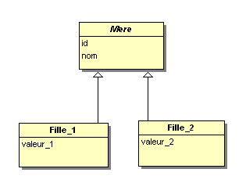

Remarque : Hibernate propose aussi une quatrième méthode dite « polymorphisme implicite », mais qui ne supporte pas les relations polymorphiques (i.e. une association vers une classe parente, dont la résolution du type des classes filles s’effectue au runtime), c’est pourquoi nous ne l’aborderons pas.

  - Table par classe concrète avec UNION

principe
Cette méthode de mapping utilise la commande « union » du SQL lors de la récupération des données.

select id, nom, valeur_1, valeur_2, clazz_ from (
select id, nom, valeur_1, null as valeur_2, 1 as clazz_ from T_FILLE_1
union all
select id, nom, null as valeur_1, valeur_2, 2 as clazz_ from T_FILLE_2);

L’insertion se fait dans une seule table, elle est donc performante :

insert into T_FILLE_1 (id, nom, valeur_1) values (?, ?, ?)

Il n’existe aucune relation entre les tables (aucunes clés étrangères) de la base de données. Chaque table liée à une entité (concrète) contient l’ensemble de ses données persistantes.
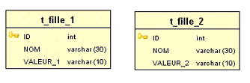

Implémentation
La classe mère définit :
- La stratégie de mapping de la hiérarchie de classes.
- L’identité de tous les éléments de la hiérarchie.

@Entity
@Inheritance(strategy=InheritanceType.TABLE_PER_CLASS)
public abstract class Mere {

@Id
@GeneratedValue(generator="HierachieSeq")
@SequenceGenerator(name=" HierachieSeq ",sequenceName="S_HIERARCHIE_ID")
private long id;

....
}

Les sous classes n’ont pas d’annotations @Id :

@Entity
public class Fille_1 extends Mere {

//pas d’annotation @Id
...
}

  - Table par sous-classe

principe

Cette méthode de mapping utilise les jointures entre :
- la table associée à la classe mère, dont les colonnes correspondent aux propriétés communes à tous les éléments de la hiérarchie.
- les tables pour chaque sous-classe, dont les colonnes ne correspondent qu’aux propriétés particulières de la classe associée.
Lors du chargement d’une entité, les requêtes SQL générées sont de la forme :

select id, nom, valeur_1, valeur_2,
case
when FILLE_1_ID is not null then 1
when FILLE_2_ID is not null then 2
when ID is not null then 0
end as clazz_
from T_MERE M
left outer join T_FILLE_1 F1 on M.ID=F1.FILLE_1_ID
left outer join T_FILLE_2 F2 on M.ID=F2.FILLE_2_ID

Lors de l’insertion d’une entité, plusieurs requêtes SQL sont générées :

insert into T_MERE (id, nom) values (?, ?)
insert into T_FILLE_1 (FILLE_1_ID, valeur_1) values (?, ?)

Il existe des relations entre les tables (clés étrangères) au niveau de la base de données :
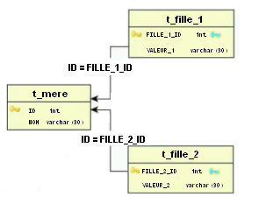

Implémentation
La classe mère définit :
- La stratégie de mapping de la hiérarchie de classes
- L’identité de tous les éléments de la hiérarchie

@Entity
...
@Inheritance(strategy = InheritanceType.JOINED)
public abstract class Mere {

@Id
@GeneratedValue(generator="HierachieSeq")
@SequenceGenerator(name=" HierachieSeq ",sequenceName="S_HIERARCHIE_ID")
private long id;

....
}

Les sous classes peuvent redéfinir le nom de la colonne associé à l’@Id en utilisant l’annotation @PrimaryKeyJoinColumn :

@Entity
...
@PrimaryKeyJoinColumn(name="FILLE_1_ID")
public class Fille_1 extends Mere {

//pas d’annotation @Id
...
}

@Entity
...
@PrimaryKeyJoinColumn(name="FILLE_2_ID")
public class Fille_2 extends Mere {

//pas d’annotation @Id
...

}

  - Table par hiérarchie

Principe

Le mapping d’une hiérarchie de classe dans une seule table repose sur l’utilisation d’un discriminant ayant une valeur définie pour chaque classe de la hiérarchie.

Lors du chargement, les requêtes SQL générées sont de la forme :

//récupérer tous les types d’entités
select id, nom, valeur_1, valeur_2, class_type from T_MERE

//récupérer un type d’entité particulière (ici FILLE_1)
select id, nom, valeur_1 from T_MERE where class_type=1

L’insertion d’une entité s’effectue en une seule requête :

insert into T_MERE (nom, version, valeur_1, class_type) values (?, ?, ?, 1)

Les colonnes associées aux attributs des sous-classes doivent accepter d’être « nullable ».

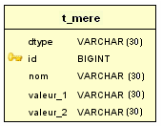
Implémentation
La classe mère définit :
- La stratégie de mapping de la hiérarchie de classes
- La colonne et le type du discriminant
- La valeur du discriminant pour la classe mère
- L’identité de tous les éléments de la hiérarchie

@Entity
@Inheritance(strategy = InheritanceType.SINGLE_TABLE)
@DiscriminatorColumn(
name="CLASS_TYPE",
discriminatorType=DiscriminatorType.INTEGER
)
@DiscriminatorValue("0")
@Table(name="T_ALL")
public class Mere {

@Id
@GeneratedValue(generator="HierachieSeq")
@SequenceGenerator(name=" HierachieSeq ",sequenceName="S_HIERARCHIE_ID")
private long id;

....
}

Les sous-classes définissent :
La valeur du discriminant

@Entity
@DiscriminatorValue("1")
public class Fille_1 extends Mere {

//pas d’annotation @Id
...
}

@Entity
@DiscriminatorValue("2")
public class Fille_2 extends Mere {

//pas d’annotation @Id
...
}

  - Choisir une méthode de mapping pour les hiérarchies

Règle d’ingénierie 10
Question | Quelle méthode de mapping des hiérarchies de classes faut-il utiliser ?
Solution | utiliser l’arbre de décision ci-dessous.
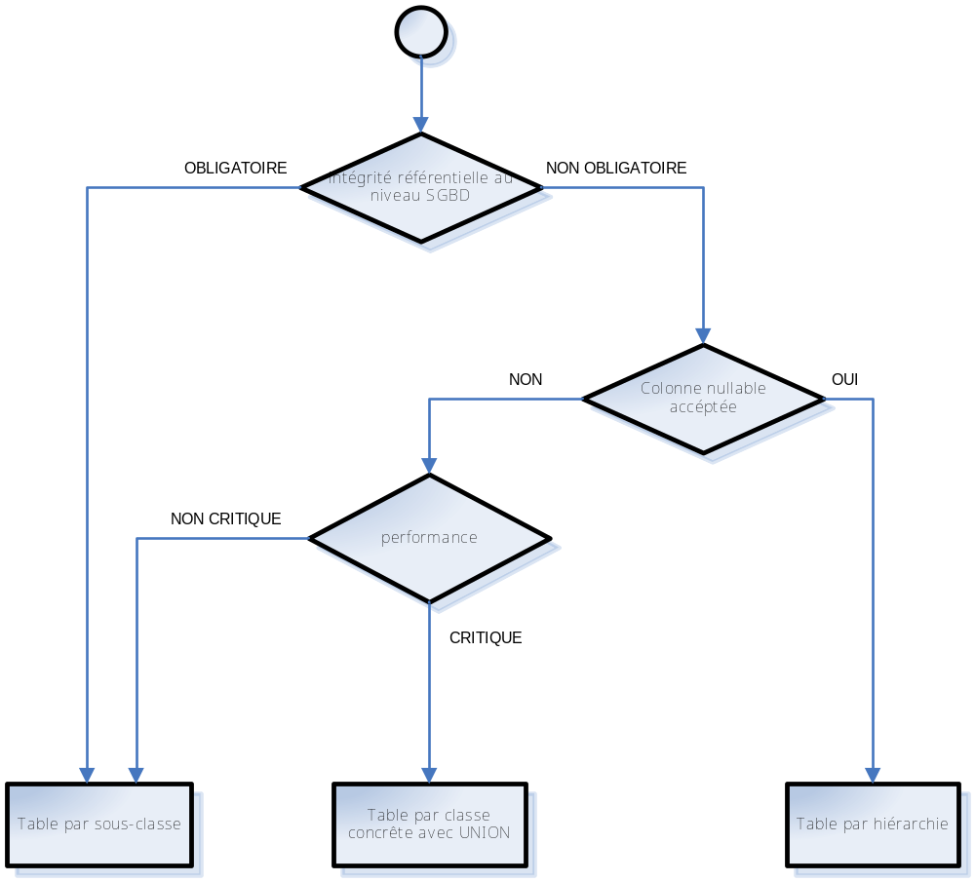

- Mapping des associations

  - Association entre «entité» et «objet valeur»

Un «objet valeur» est un objet dont le cycle de vie dépend d’un autre objet (représenté par une composition en UML) :

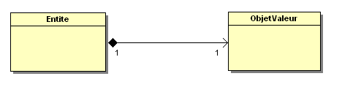
La classe « ObjetValeur » modélise une partie de l’entité qui dans le monde objet « mérite » d’être une classe à part entière plutôt qu’un ensemble d’attributs dans la classe « Entite ».
Dans le monde relationnel en revanche, si cette distinction n’a pas lieu d’être, les attributs d’ « Entité » et de « ObjetValeur » seront mappés dans la même table.

Règle d’ingénierie 11
Question | Comment déterminer si une classe doit être mappée comme un « objet valeur » ?
Solution | La classe est un objet valeur si :  - Elle ne possède pas de cycle de vie propre (sa création et sa destruction dépendent d’une autre classe)  - Elle ne peut pas être partagée par plusieurs instances
Bénéfices | Identifier clairement les « entités » et les « objets valeurs » permet de simplifier la mise en place de la persistance dans une application.
Le fait qu’un « objet valeur » n’est pas de cycle de vie propre facilite la mise en place de la persistance car il n’y à pas :
- d’identité à mettre en place
- à gérer la création et la destruction en base de données

La classe « ObjetValeur » est mappée en utilisant l’annotation @Embeddable et n’a pas d’attribut annoté avec @Id :

@Embeddable
public class ObjetValeur {

//pas d’annotation @Id

...
}

La classe « Entite » référence la classe « ObjetValeur » avec l’annotation @Embedded:

@Entity
public class Entite {
...
@Embedded
private ObjetValeur objVal;

...
}

En base de données, les attributs de la classe « Entite » et de la classe « ObjetValeur » seront mappé dans la même table, définit par « Entite ».

  - Association entre 2 entités

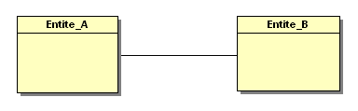

Règle d’ingénierie 12
Question | Quelle règle utiliser pour représenter une association entre entités en bases de données ?
Solution | Définir dans la table d’une entité une clé étrangère référençant la clé primaire de la table de l’autre entité.
- Dans le cas d’une association Many-To-One ←→ One-To-Many, c’est la table de l’entité « du coté » Many-To-One qui portera la clé étrangère.
- Dans le cas d’une association One-To-One bidirectionnelle, la table de l’entité qui portera la clé étrangère sera libre de choix.
- Dans le cas d’une association Many-To-Many bidirectionnelle, la table de l’entité qui portera la clé étrangère sera libre de choix.

En base de données, les relations entre tables représentées par des clés étrangères sont bidirectionnelles. En P.O.O en revanche, les relations entre classes sont unidirectionnelles – la navigabilité d’une entité vers une autre ne peut s’effectuer que dans un sens – ou bidirectionnelles - la navigabilité d’une entité vers une autre peut s’effectuer indépendamment de l’entité de départ.
L’implémentation d’une association bidirectionnelle nécessite de gérer la cohérence des données (cohérence entre les références des entités). Cette cohérence ne peut être assurée que par l’une des 2 entités de l’association (sinon, chaque entité gérant la même association, on se retrouve dans une boucle infinie).

Règle d’ingénierie 13
Question | Dans le cas d’association bidirectionnelle, quelle entité sera responsable de la cohérence applicative ?
Solution | La même Entité que l’entité propriétaire de la relation (du point de vu SQL).
Bénéfices | Le fait que la même entité soit responsable des ordres SQL liés à l’association et à la cohérence des données facilite la lisibilité du code d’un projet.

  - Implémenter une association unidirectionnelle

    - Many to One

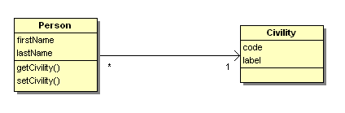
L’association entre l’entité Person et l’entité Civility est un exemple d’association Many-to-One. Plusieurs instances de Person auront une référence sur la même instance de Civility.

La relation sera annotée avec @ManyToOne dans la classe Person :

public class Person {
...
@ManyToOne
@JoinColumn(name="CIVIL_ID")
private Civility civility;

...
}

L’annotation @JoinColumn permet de définir le nom de la colonne portant la clé étrangère.

En base de données les tables seront liées par la présence d’une clé étrangère dans la table « person »:
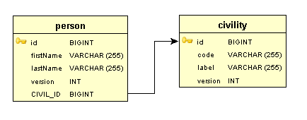

    - One to Many

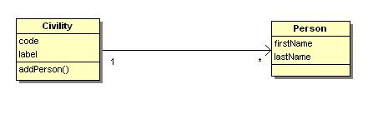
L’association entre l’entité Civility et l’entité Person est un exemple d’association One-to-Many. Une instance de Civility référencera plusieurs instances Person.

La relation sera annotée avec @OneToMany dans la classe Civility :

public class Civility {
...
@OneToMany
@JoinColumn(name="CIVIL_ID")
private Set<Person> persons = new HashSet<Person>();
...
}

En base de données les tables ont la même structure que pour l’association Many-to-One.
Cela est du à la présence de l’annotation @JoinColumn.
Si cette annotation n’est pas présente, l’association sera représentée en base de données par une table de jointure :

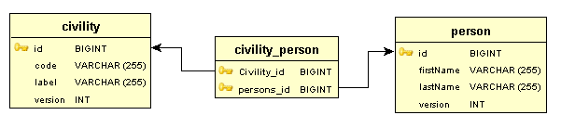
Ce que l’ont cherche à éviter (généralement) !!

    - One to One

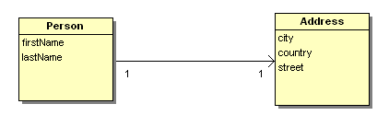
L’association entre l’entité Person et l’entité Address est un exemple d’association One-to-One.
Une instance de Person aura une référence sur une instance d’Address.

public class Person {
...
@OneToOne
@JoinColumn(name="ADDR_ID")
private Address address;

...
}

En base de données les tables seront liées par la présence d’une clé étrangère dans la table « person » :

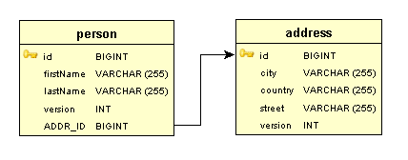
L’annotation @JoinColumn permet de définir le nom de la colonne portant la clé étrangère.

    - Many to Many

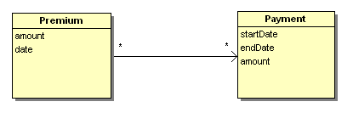
L’association entre l’entité Premium et l’entité Payment est un exemple d’association Many-to-Many. Une instance de Premium référencera plusieurs instances de Payment et une instance de Payment référencera plusieurs instances de Premium.

La relation sera annotée avec @ManyToMany dans la classe Premium :

public class Premium {
...

@ManyToMany
@JoinTable(name="PREMIUMS_PAYMENTS",
joinColumns=@JoinColumn(name="PREM_ID"),
inverseJoinColumns=@JoinColumn(name="PAY_ID"))
private List<Payment> payments = new ArrayList<Payment>();

...
}

L’annotation @JoinTable permet de définir le nom de la table de jointure.
L’attribut joinColumns permet de définir le nom de la colonne référençant l’entité annotée avec @ManyToMany (« Premium » dans l’exemple ci-dessus).
L’attribut inverseJoinColumns permet de définir le nom de la colonne référençant l’autre entité (« Payment » dans l’exemple ci-dessus).

En base de données, l’association sera représentée comme suit :

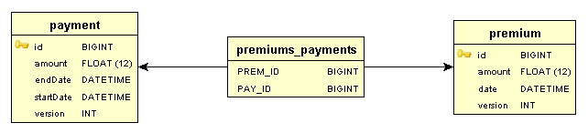

  - Implémenter une association bidirectionnelle

    - One to Many - Many to One

Une association bidirectionnelle est une association ou chaque entité de l’association possède une référence sur l’autre entité.
A une association One-To-Many dans une entité, correspondra une association Many-To-One dans l’autre entité (et vice-versa).

      - Définir une entité propriétaire de l’association

Le premier problème survient lorsque l’on effectue le mapping suivant :

@Entity
public class Person {
...
@ManyToOne
@JoinColumn(name="civil_id")
private Civility civility;

...
}

@Entity
public class Civility {
...
@OneToMany
@JoinColumn(name=" civil_id ")
private Set<Person> persons = new HashSet<Person>();

...
}

Hibernate comprend ce mapping comme si il s’agissait de 2 associations distinctes :
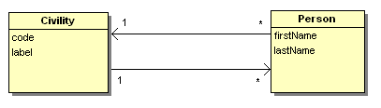
et génère les ordres SQL suivants :

insert into Civility (code, label, id) values ('Mme', 'Madame', 1)
insert into Person (civil_id, firstName, lastName, id) values (1, 'firstName_1', 'lastName_1', 1)
update Person set civil_id=1 where id=1

où l’on voit que l’UPDATE de la table “Person” est redondant avec l’INSERT qui renseignait déjà la colonne « civil_id » avec la même valeur (1 dans notre exemple).

Il faut donc définir quelle entité sera en charge de renseigner la colonne de jointure entre les 2 entités.

Règle d’ingénierie 14
Question | Comment définir une entité responsable de renseigner la colonne de jointure entre les 2 entités ?
Solution | En utilisant l’attribut « mappedBy »
Bénéfices | Eviter les ordres SQL redondant pour mettre à jour l’association entre 2 tables.

L’attribut « mappedBy » permet de définir l’association @ManyToOne comme étant propriétaire de l’association, ainsi Hibernate ne « voit » plus qu’une association (bidirectionnelle):

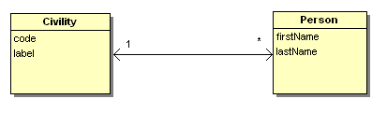

Le code dans les 2 entités devient :

@Entity
public class Person {
...
@ManyToOne
@JoinColumn(name="civil_id")
private Civility civility;

...
}

@Entity
public class Civility {
...
@OneToMany(mappedBy="civility")
private Set<Person> persons = new HashSet<Person>();

...
}

ainsi Hibernate ne génère que les ordres SQL nécessaires:

insert into Civility (code, label, id) values ('Mme', 'Madame', 1)
insert into Person (civil_id, firstName, lastName, id) values (1, 'firstName_1', 'lastName_1', 1)

      - Assurer la cohérence

        - Le problème

Le deuxième problème soulevé par les associations bidirectionnelles concerne la cohérence des données.

En effet, prenons l’exemple suivant :

//debut de la transaction
...

Civility c1 = new Civility("Mme", "Madame");
Civility c2 = new Civility("Mlle", "Mademoiselle");
Person p = getNewPerson(1);

p.setCivility(c1);
c2.addPerson(p);

// appel des methods persistant les entités
...
//fin de la transaction
...

System.out.println("p = " + p);
System.out.println("c1 = " + c1);
System.out.println("c2 = " + c2);
System.out.println("");
System.out.println("p.civility = [ " + p.getCivility() + "]");
System.out.println("c1.persons = " + c1.getPersons());
System.out.println("c2.persons = " + c2.getPersons());
...

qui donne le résultat suivant :

p = Id: 1, Version: 0, FirstName: firstName_1, LastName: lastName_1
c1 = Id: 1, Version: 0, Code: Mme, Label: Madame
c2 = Id: 2, Version: 0, Code: Mlle, Label: Mademoiselle

p.civility = [ Id: 1, Version: 0, Code: Mme, Label: Madame ]
c1.persons = []
c2.persons = [ Id: 1, Version: 0, FirstName: firstName_1, LastName: lastName_1 ]

On voit que la cohérence (imposée par l’association bidirectionnelle) n’est plus assurée :
- L’instance « p » a comme Civility c1 mais « c1 » ne référence pas « p »
- « c2 » référence « p » alors que « p » ne référence pas « c2 »

Plus grave encore, les informations en base de données ne sont pas les mêmes que celle dans la JVM :

Table « Person »
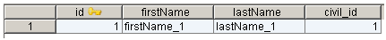

Table « Civility »
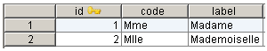

où cette fois, on a :
- « p » référence « c1 » (et réciproquement)

Cet exemple montre clairement qu’il est nécessaire de mettre en place un pattern qui permettra d’assurer la cohérence de l’association bidirectionnelle au niveau du code applicatif.

        - Pattern
Le pattern à mettre en place consiste, comme lors du mapping, à définir une entité comme étant responsable de la gestion de la cohérence de l’association.

Règle d’ingénierie 15
Question | Comment mettre en place une gestion de cohérence au niveau du code applicatif ?
Solution | - En implémentant la gestion de la cohérence uniquement dans une des 2 entités de l’association.  - L’autre entité fournira un jeu de méthodes préfixées avec « internal », appelées uniquement par l’entité responsable de la cohérence.

Ce qui donne dans notre exemple la séquence de messages suivante :

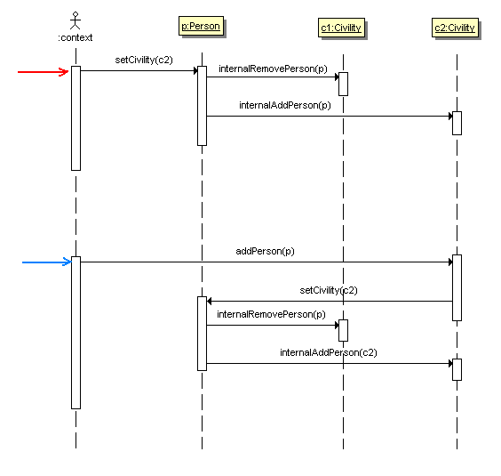

Dans le premier cas (flèche rouge), l’association est initialisée via l’entité Person par la méthode « setCivility() ». On voit que l’instance gère la cohérence en retirant de l’entité Civility « c1 » la référence vers « p », puis ajoute « p » à « c2 ».

Dans le second cas (flèche bleu), l’association est initialisée via l’entité Civility par la méthode addPerson(), qui délègue la gestion de cette association à l’instance « p » de Person en appellant la méthode « setCivility() » - ce qui nous ramène au premier cas.

La cohérence est donc bien gérée par une seule entité, dans notre cas il s’agit de l’entité Person. On a alors le code suivant :

@Entity
public class Person {

...

@ManyToOne
@JoinColumn(name="civil_id")
private Civility civility;

public void setCivility(Civility civility) {
// test si il y a déjà un attribut Civility associée
// à cette instance de Person
if(this.civility != null){
this.civility.internalRemovePerson(this);
}

// reférence la nouvelle instance de Civility
this.civility = civility;

// Si le paramètre civility n'est pas nul -> il doit
// référencer cette instance de Person
if(civility != null){
civility.internalAddPerson(this);
}
}
...
}

L’exemple traite de l’ajout d’une entité, la suppression d’une entité de l’association nécessite une méthode supplémentaire au niveau de l’entité « public void removePerson(Person person) » :

@Entity
public class Civility {

...

@OneToMany(mappedBy="civility")
private Set<Person> persons = new HashSet<Person>();

public void addPerson(Person person){
//passage par l'instance person responsable de la cohérence
person.setCivility(this);
}

public void removePerson(Person person){
//passage par l'instance person responsable de la cohérence
person.setCivility(null);
}

public void internalRemovePerson(Person person) {
persons.remove(person);
}

public void internalAddPerson(Person person) {
persons.add(person);
}

...
}

Remarque : les méthodes « internal » permettent de ne pas avoir de boucle infinie (entre les méthodes des 2 entités s’appelant mutuellement) puisqu’elles ne font aucuns appels à des méthodes externes à l’entité elle-même.

    - One to One

Le même raisonnement vu précédemment s’applique aussi pour une association One-To-One bidirectionnelle :
- Définir une entité comme propriétaire de l’association en base de données
- Définir une entité comme responsable de la cohérence

Soit par exemple le code suivant :

@Entity
public class Person {

...

@OneToOne
@JoinColumn(name="addr_id")
private Address address;

public void setAddress(Address address) {
// test si il y a déjà un attribut Address associée
// à cette instance de Person
if(this.address != null){
this.address.internalRemovePerson(this);
}

// reférence la nouvelle instance d'Address
this.address = address;

// Si le paramètre address n'est pas nul -> il doit
// référencer cette instance de Person
if(address != null){
address.internalAddPerson(this);
}

}
...
}

@Entity
public class Address {

...

@OneToOne(mappedBy="address")
private Person person;

public void setPerson(Person person){
//passage par l'instance person responsable de la cohérence
person.setAddress(this);
}

public void removePerson(Person person){
//passage par l'instance person responsable de la cohérence
person.setAddress(null);
}

public void internalRemovePerson(Person person){
if(assertEquals(this.person, person)){
this.person = null;
}
person = null;
}

public void internalAddPerson(Person person){
this.person = person;
}

private boolean assertEquals(Person p1, Person p2) {
if(p1 != null && p2 != null){
return p1.equals(p2);
}
return true;
}

...
}

    - Many to Many

Le même raisonnement vu précédemment s’applique aussi pour une association Many-To-Many bidirectionnelle :
- Définir une entité comme propriétaire de l’association en base de données
- Définir une entité comme responsable de la cohérence

Soit, par exemple :

@Entity
public class Premium {

...

@ManyToMany
@JoinTable(name="PREMIUMS_PAYMENTS",
joinColumns=@JoinColumn(name="PREM_ID"),
inverseJoinColumns=@JoinColumn(name="PAY_ID"))
private List<Payment> payments = new ArrayList<Payment>();

public void addPayment(Payment payment){
payments.add(payment);
payment.internalAddPremium(this);
}

public void removePayment(Payment payment) {
payments.remove(payment);
payment.internalRemovePremium(this);
}

...

}

@Entity
public class Payment {

...

@ManyToMany(mappedBy="payments")
private Set<Premium> premiums = new HashSet<Premium>();

public void addPremium(Premium premium){
premium.addPayment(this);
}

public void removePremium(Premium premium){
premium.removePayment(this);
}

public void internalAddPremium(Premium premium) {
premiums.add(premium);
}

public void internalRemovePremium(Premium premium) {
premiums.remove(premium);
}
...
}

  - mise en place de la persistence transitive

    - Etat et transitions d’un « entity »

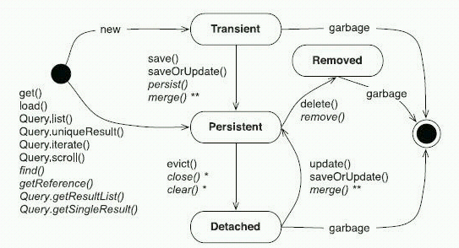

Dans le cas d’association entre entities, il faut tenir compte du fait que par défaut, les relations entre entités ne modifient pas leurs états respectifs. Cela signifie qu’il faut implémenter explicitement les appels aux méthodes de transition d’état pour chaque objet faisant partie d’une association.
    - L’attribut « cascade »
L’attribut « cascade » permet de répliquer aux entités faisant partie d’une association, l’état d’une autre entité (intégralement ou pour certaines opérations seulement) :
- Pour répliquer intégralement l’état, on utilisera : CascadeType.ALL
- Pour répliquer partiellement l’état, on utilisera : CascadeType.MERGE, CascadeType.PERSIST ou CascadeType.REMOVE en fonction du comportement de réplication désiré.
Ce qui donnera par exemple :

@Entity
public class A {
...
@OneToOne(cascade={CascadeType.ALL}
private B b;
...
}

Où l’état d’une instance de la classe « A » sera propagé à instance associée de la classe « B ».
- Entity Manager

La gestion des entités est assurée par un EntityManager. Les méthodes fournies par l’EntityManager permettent aussi au code applicatif d’effectuer les opérations propres à la persistance.
Les instances de PersistenceManager sont fournies par l’intermédiaire d’une factory : l’EntityManagerFactory.

    - Créer une EntityManagerFactory

Spring propose 3 méthodes de création d’une EntityManagerfactory :

- En utilisant la classe LocalEntityManagerfactory : correspond au mode d’utilisation de JPA dans un environement Java SE. Toute la configuration JPA se fait au niveau du fichier « persistence.xml ». Dans ce cas, l’application à en charge la gestion du cycle de vie de l’EntityManager obtenue depuis la factory.

- En récupérant par un appel JNDI la factory créée dans le serveur d’application compatible JPA. Le serveur d’application est responsable de la gestion du cycle de vie de l’EntityManager et de l’injection de celui-ci dans le code applicatif via l’annotation @PersistenceContent

- En utilisant la classe LocalContainerEntityManagerFactory : Spring fait office de serveur d’application et prend en charge le cycle de vie et l’injection des instances d’EntityManager.

Règle d’ingénierie 17
Question | Quelle méthode de création d’une EntityManagerfactory utiliser ?
Solution | Utiliser la classe LocalContainerEntityManagerfactory fournie par Spring.
Bénéfices | - Permet d’avoir la même prise en charge de l’EntityManagerFactory et de l’EntityManager qu’avec un serveur d’application quelque soit l’environnement (Serveur d’application non compatible JPA - comme WAS 6.1, environnement Java SE, test unitaire).  - Permet de profiter du mécanisme d’injection de Spring au niveau de l’EntityManagerfactory (injection d’une datasource par exemple)

    - Configuration de l’EntityManagerFactory

      - Cas avec une seule source de données

        - Configuration Spring
Le fichier de configuration Spring permet de définir et configurer les différentes composantes nécessaires à la mise en place de JPA dans une application. La classe LocalContainerEntityManagerFactoryBean en est la composante principale.

<beans...">
...

<context:annotation-config />

<jee:jndi-lookup id="dataSource" jndi-name="jdbc/main" />

<bean id="jpaVendorAdapter"
class="org.springframework.orm.jpa.vendor.HibernateJpaVendorAdapter" />

<bean id="entityManagerFactory"
class="org.springframework.orm.jpa.LocalContainerEntityManagerFactoryBean">
<property name="dataSource" ref="dataSource" />
<property name="jpaVendorAdapter" ref="jpaVendorAdapter" />
<property name="persistenceXmlLocation" value="classpath:jpa/persistence.xml" />
<property name="jpaProperties">
<util:properties location="classpath:jpa/hibernate.properties" />
</property>
</bean>
...
</beans>

- la déclaration <context:annotation-config /> indique à Spring de prendre en compte les annotations (notamment l’annotation @PersistenceContent qui permet l’injection du PersistentManager).

- le fichier de configuration Spring déclare un bean datasource récupéré via un appel JNDI.

- le bean de type org.springframework.orm.jpa.vendor.HibernateJpaVendorAdapter indique que le provider JPA utilisé est Hibernate. la propriété jpaVendorAdapter permet de prendre en compte cette information au niveau de la classe LocalContainerEntityManagerFactoryBean.

- la propriété persistenceXmlLocation de la classe LocalContainerEntityManagerFactoryBean permet de définir l’emplacement du fichier persistence.xml

Règle d’ingénierie 18
Question | Où placer le fichier « persistence.xml » ?
Solution | Dans le répertoire « src/main/resources/jpa » du projet.
Bénéfices | La norme JPA spécifie que l’emplacement du fichier « persistence.xml » doit être à la racine du répertoire META-INF de l’application. Spring se comportant comme un serveur d’application du point de vu JPA lorsqu’on utilise la classe LocalContainerEntityManagerFactoryBean, il est fortement recommandé de ne pas placer le fichier « persistence.xml » à la racine de META-INF pour éviter toutes interférences entre le serveur d’application dans lequel est déployée l’application et Spring.

- la propriété jpaProperties de la classe LocalContainerEntityManagerFactoryBean permet de renseigner des propriétés propres au provider JPA choisi (Hibernate dans notre cas).
Par exemple, le fichier « hibernate.properties » suivant :

hibernate.dialect=org.hibernate.dialect.Oracle10gDialect
hibernate.show_sql=true

indique à Hibernate :
- le dialecte SQL (i.e. : quel SGDB est utilisé).
- d’afficher sur la sortie standard les traces des ordres SQL passés.

        - Fichier « persistence.xml »
Le fichier « persistence.xml » permet de définir une ou plusieurs unités de persistance (persistent unit).
L’unité de persistance permet :
- de lier un ensemble d’entités à une base de données.
- de définir et de paramétrer le provider JPA.

Comme nous l’avons vu précédemment, avec Spring c’est lors de la configuration de la classe LocalContainerEntityManagerFactoryBean que ces opérations s’effectueront. Le fichier « persistence.xml » ne servira plus qu’à nommer l’unité de persistance et à définir quelles entités y seront gérées.

<?xml version="1.0" encoding="UTF-8" standalone="no"?>
<persistence xmlns="http://java.sun.com/xml/ns/persistence"
xmlns:xsi="http://www.w3.org/2001/XMLSchema-instance" version="2.0"
xsi:schemaLocation="http://java.sun.com/xml/ns/persistence
http://java.sun.com/xml/ns/persistence/persistence_2_0.xsd">

<persistence-unit name="jparef" transaction-type="RESOURCE_LOCAL">
<!-- @Entity classes "managed" by this persistence unit -->
<class>com.bnppa.jparef.commons.model.Address</class>
<class>com.bnppa.jparef.commons.model.Civility</class>
<class>com.bnppa.jparef.commons.model.HealthInsurance</class>
<class>com.bnppa.jparef.commons.model.Insurance</class>
<class>com.bnppa.jparef.commons.model.Payment</class>
<class>com.bnppa.jparef.commons.model.Person</class>
<class>com.bnppa.jparef.commons.model.Premium</class>
<class>com.bnppa.jparef.commons.model.Vehicle</class>
<class>com.bnppa.jparef.commons.model.VehicleInsurance</class>
</persistence-unit>
</persistence>

L’attribut « transaction-type » indique le type de datasource créée dans le serveur d’application.

Règle d’ingénierie 19
Question | Comment répartir la configuration de JPA dans une application lorsque Spring fait office de serveur d’application pour la partie JPA ?
Solution | La configuration JPA sera définie principalement dans les fichiers Spring.  Le fichier « persistence.xml » ne définira que :  - le nom de l’unité de persistance  - les classe gérées par cette unité de persistance  - le type de transaction
Bénéfices | En définissant la configuration JPA au niveau de Spring, on profite des mécanismes du framework comme l’injection des dépendances, la simplification des appels JNDI, …

        - emplacement des fichiers

Règle d’ingénierie 20
Question | Ou placer les différents fichiers de configuration JPA ?
Solution | - Le fichier « hibernate.properties » sera placé dans les SharedLibs.  - Les autres fichiers de configuration respecteront l’arborescence suivante dans le projet « XXX_TDAT_JPA » :  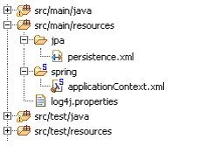

      - Cas avec plusieurs sources de données

        - configuration Spring

Le fichier de configuration Spring définira plusieurs EntityManagerFactory : une par unité de persistance :

<beans...">

<jee:jndi-lookup id="dataSourceOne" jndi-name="jdbc/dataSourceOne" />
<jee:jndi-lookup id="dataSourceTwo" jndi-name="jdbc/dataSourceTwo" />

<bean id="jpaVendorAdapter"
class="org.springframework.orm.jpa.vendor.HibernateJpaVendorAdapter" />

<bean id="entityManagerFactory"
class="org.springframework.orm.jpa.LocalContainerEntityManagerFactoryBean">
<property name="persistenceUnitName" value="jparef" />
<property name="jpaVendorAdapter" ref="jpaVendorAdapter" />
<property name="dataSource" ref="dataSourceOne" />
<property name="persistenceXmlLocation" value="classpath:jpa/persistence.xml" />
<property name="jpaProperties">
<util:properties location="classpath:jpa/hibernate.properties" />
</property>
</bean>

<bean id="entityManagerFactoryBis"
class="org.springframework.orm.jpa.LocalContainerEntityManagerFactoryBean" >
<property name="persistenceUnitName" value="jparefTest" />
<property name="jpaVendorAdapter" ref="jpaVendorAdapter" />
<property name="dataSource" ref="dataSourceTwo" />
<property name="persistenceXmlLocation" value="classpath:jpa/persistence.xml" />
<property name="jpaProperties">
<util:properties location="classpath:jpa/hibernate.properties" />
</property>
</bean>

</beans>

- il faudra ajouter (par rapport au cas d’une seule source de données) la propriété persistenceUnitName de la classe LocalContainerEntityManagerFactoryBean afin d’indiquer quelle unité de persistance est liée à la fabrique.

        - Fichier « persistence.xml »
Dans ce cas, le fichier « persistence.xml » définit plusieurs unités de persistance (2 dans notre exemple, « jparef » et « jparefBis », qui correspondent aux noms des unités de persistance injectées dans les LocalContainerEntityManagerFactoryBean) :

<?xml version="1.0" encoding="UTF-8" standalone="no"?>
<persistence xmlns=http://java.sun.com/xml/ns/persistence
xmlns:xsi="http://www.w3.org/2001/XMLSchema-instance" version="2.0"
xsi:schemaLocation="http://java.sun.com/xml/ns/persistence
http://java.sun.com/xml/ns/persistence/persistence_2_0.xsd">

<!-- **************************************************************************
Persistence Unit for the primary database
*************************************************************************** -->
<persistence-unit name="jparef" transaction-type="RESOURCE_LOCAL">
<!-- @Entity classes "managed" by this persistence unit -->
<class>com.bnppa.jparef.commons.model.Address</class>
<class>com.bnppa.jparef.commons.model.Civility</class>
<class>com.bnppa.jparef.commons.model.HealthInsurance</class>
<class>com.bnppa.jparef.commons.model.Insurance</class>
<class>com.bnppa.jparef.commons.model.Payment</class>
<class>com.bnppa.jparef.commons.model.Person</class>
<class>com.bnppa.jparef.commons.model.Premium</class>
<class>com.bnppa.jparef.commons.model.Vehicle</class>
<class>com.bnppa.jparef.commons.model.VehicleInsurance</class>
</persistence-unit>

<!-- **************************************************************************
Persistence Unit for the secondary database
*************************************************************************** -->
<persistence-unit name="jparefBis" transaction-type="RESOURCE_LOCAL">
<!-- @Entity classes "managed" by this persistence unit -->
<class>com.bnppa.jparef.commons.model.PersonEmbedded</class>
<class>com.bnppa.jparef.commons.model.AddressEmbeddable</class>
</persistence-unit>

</persistence>

        - l’annotation @PersistenceContext
Lorsqu’il y a plusieurs unités de persistances définies dans l’application, il faut indiquer à quelle unité de persistance rattacher les EntityManager injectés, en précisant le nom de l’unité de persistance au niveau de l’annotation @PersistentContext.

public class XxxDaoImpl ... {

@PersistenceContext(unitName="jparef")
private EntityManager entityManager;
...
}

public class YyyDaoImpl ... {

@PersistenceContext(unitName="jparefBis")
private EntityManager entityManager;
...
}

- Implémentation des DAOs

  - Méthodes d’implémentation

Spring propose 2 méthodes pour implémenter un Dao JPA :
- en étendant la classe « JpaDaoSupport » fournit par le framework.
- en utilisant les annotations définies par la norme.

Règle d’ingénierie 21
Question | Quelle méthode utiliser pour implémenter un Dao JPA ?
Solution | Utiliser la méthode basée sur les annotations définies dans la norme JPA .
Bénéfices | - C’est la méthode définie dans la spécification JPA lorsque le manager d’entités est géré par un serveur d’application (c’est le cas avec l’utilisation de la classe LocalContainerEntityManagerFactoryBean fournie par Spring.  - Les DAOs n’ont aucune dépendance envers Spring (code non intrusif).  - C’est aussi la méthode préconisée dans une note de la javadoc Spring :http://static.springsource.org/spring/docs/3.0.5.RELEASE/javadoc-api/index.html?org/springframework/orm/jpa/JpaTemplate.html  (… For newly started projects, consider adopting the standard JPA style of coding data access objects instead, based on a "shared EntityManager" reference injected via a Spring bean definition or the JPA PersistenceContext annotation …)

  - Exemple de Dao utilisant les annotations

L’exemple suivant montre comment implémenter un Dao à base d’annotation JPA :

@Repository
public class CivilityDaoImpl implements ICivilityDao {

@PersistenceContext
protected EntityManager em;

...

public Long create(Civility c) {
em.persist(c);
return c.getId();
}
...
}

- L’injection de l'EntityManager est prise en charge par Spring, en se basant sur l’annotation standard @PersistenceContext et en déclarant le post-processeur suivant dans le fichier de configuration de Spring :

<bean class="org.springframework.orm.jpa.support.PersistenceAnnotationBeanPostProcessor"/>

Remarque : il n’est pas nécessaire de déclarer explicitement le post-processeur « PersistenceAnnotationBeanPostProcessor » lorsque la détection des annotations est activée dans le contexte d’application Spring :

<context:annotation-config />

- L’annotation @Repository (spécifique à Spring) permet de convertir les exceptions natives d’Hibernate en exceptions Spring de type DataAccessException. Cette conversion permet de garantir un système d’exception cohérent, basé sur Spring, dans toute l’application et ce quelque soit les frameworks utilisés.
Pour activer cette conversion, il faudra également déclarer le post-processor suivant :

<bean class="org.springframework.dao.annotation.PersistenceExceptionTranslationPostProcessor"/>

- Api de chargement d’entités depuis la base de données
JPA propose 2 API afin d’effectuer des chargement d’entités depuis la base de données :
- L’API Query et le langage JPQL
- L’API Criteria

Les 2 méthodes se recouvrent, c'est-à-dire qu’il est possible de faire avec une API ce qu’il est possible de faire avec l’autre. Le choix d’une API plutôt qu’une autre est donc en partie une question de goût personnel des développeurs. Cependant, on peut dire :
- Que l’API Criteria est particulièrement adaptée à la création de requêtes dynamiques.
- Que l’API Query (+ JPQL) est souvent plus concise et plus facile à appréhender pour des développeurs connaissant le SQL.

On en déduira la règle d’ingénierie suivante :

Règle d’ingénierie 22
Question | Quelle API utiliser pour le chargement d’entités depuis la base de données ?
Solution | - Utiliser l’API Criteria lors de la création de requête dynamique  - Utiliser l’API Query et le langage JPQL dans tous les autres cas

    - L’API Criteria

Avec le langage JPQL, construire des requêtes dynamiquement (à partir des données d’un formulaire Web par exemple) exige la concaténation de chaînes de caractères.
L'API Criteria, en utilisant un ensemble d’interfaces Java, facilite la construction de requête dynamique - ce n’est plus la peine de créer des condition pour savoir quand mettre un « AND » à la place d’un « WHERE » par exemple, comme l’illustre l’exemple suivant:

public List<Entite> chargeDesEntitesEnFonctionDeCritere(Critere critere){
CriteriaBuilder qb = getEntityManager().getCriteriaBuilder();
CriteriaQuery<Entite> query = qb.createQuery(Entite.class);
Root<Person> person = query.from(Entite.class);
if(critere.getPropriete_1() != null){
query.where(qb.equal(person.get("proriete_1"), getPropriete_1()));
}
if(critere.getPropriete_2() != null){
query.where(qb.equal(person.get("proriete_2"), getPropriete_2()));
}
if(critere.getPropriete_3() != null){
query.where(qb.equal(person.get("proriete_3"), getPropriete_3()));
}
return getEntityManager().createQuery(query).getResultList();
}

    - L’API Query et le langage JPQL

JPQL (Java Persistence Query Language) permet de créer des requêtes pour récupérer des entités depuis la base de données en utilisant les propriétés des entités comme critères de projection et de restriction (plutôt que les champs des tables comme en SQL).

Par exemple :

public List<Entite> chargedesEntites(Critere critere){
Query q = getEntityManager().createQuery(
"select e.unePropriete from Entite e where e.prop1=:crit1 and e.prop2=:crit2");
q.setParameter("crit1", critere.getCrit1());
q.setParameter("crit2", critere.getCrit2());

return getEntityManager().createQuery(query).getResultList();
}

Note : La méthode “find” de l’EntityManager
Cette méthode permet de retrouver une entité à partir de son identité :
- Si l’entité est déjà présente dans le contexte de persistance, l’appel de la méthode « find » ne déclenchera pas d’ordre SQL vers la base de données.
- Si l’entité n’est pas présente dans le contexte de persistance, un ordre SQL sera envoyé à la base de données.

C’est donc la méthode de chargement d’une entité à privilégier lorsque le critère de sélection est l’identité de l’entité.

- Définir le « Fetch plan »
Définir le « fetch plan » consiste à définir comment seront traitées les associations entre entités (et collections d’entités) lors de la récupération d’entités depuis la base de données.
2 modes sont possibles :
- Le mode « eager » : l’entité associée (ou la collection d’entités associées) est récupérée intégralement (que les données soit lues ou non).
- Le mode « lazy » : un proxy est instancier à la place de l’entité associée (ou de la collection d’entités associées). Les ordres SQL pour récupérer les informations de ces entités associées seront effectués à la demande (au moment où l’information est demandée).

Avantages du mode « eager » :
- L’entité détachée est complète. Il est possible d’accéder à toutes ses informations en dehors d’un contexte transactionnel, dans la couche présentation par exemple.
- Il est possible de récupérer les données de l’entité et de ses dépendances en une seule requête → gain de performance.
Inconvénients du mode « eager » :
- Risque de recharger systématiquement des données depuis la base de données qui ne sont pas utilisées, entraînant :
  - Une consommation excessive de mémoire
  - Des requêtes coûteuses (charge sur le serveur de bases de données, trafic réseau)
- Exécution d’un produit cartésien lors du rechargement d’une entité contenant 2 (ou plus de 2) collections en mode « eager ».

Avantages du mode « lazy » :
- ne récupérer que le minimum de données permettant d’initié le déroulement d’un use case.
- Charger les dépendances de l’entité uniquement lorsque le besoin apparaît lors du déroulement d’un use case.
- Les requêtes sont simples et les entités occupent un espace mémoire optimisée pour un certain use case.
Inconvénients du made « lazy » :
- L’entité détachée n’est pas complète. L’utilisation de cette entité en dehors d’un contexte transactionnel est périlleuse, car toute demande d’information non chargée déclenche un ordre SQL, aboutissant à la levée d’une exception (org.hibernate.LazyInitializationException).
- Risque de nombreux appels unitaires pour compléter les données de l’entité. Le pire cas étant connu sous le nom de « n+1 select problem ». Ce cas se produit lors de la récupération d’une collection d’entités en mode « lazy » suivit d’une itération accédant à une (ou plusieurs) propriétés non chargées.

Comme on le voit, chaque mode possède ses avantages et ses inconvénients. Cependant, les inconvénients du mode « eager » font qu’il est impossible de le généraliser à toutes les associations entre les entités d’une application.
En revanche, le mode « lazy » est le choix par défaut à appliquer dans une application.

Règle d’ingénierie 23
Question | Comment spécifier le mode de chargement à utiliser pour les associations entre entités de type ToOne (@OneToOne et @ManyToOne)?
Solution | Les associations ToOne seront définies explicitement comme « lazy » : fetch=FetchType.LAZY.  Ensuite, il faudra étudier les ordres SQL générés par Hibernate lors des différents use cases, en définissant les propriétés suivantes dans le fichier « hibernate.properties » :  ...  hibernate.show_sql=true  hibernate.format_sql=true  hibernate.use_sql_comments=true  ...  Si le chargement à la demande des entités associées génère de nombreuses requêtes SQL, définir les associations concernées comme étant « eager » : fetch=FetchType.EAGER, et ce, tant que le nombre de jointures dans le SQL généré ne dépasse pas 5.
Bénéfices | Oracle est configuré par défaut pour optimiser le chemin d’exécution jusqu'à 5 jointures (voir http://www.dba-oracle.com/oracle_tips_join_order.htm).  (consulter le DBA responsable de la base de données de l’application pour vérifier avec lui si ce nombre a été modifié. Si c’est le cas, c’est de ce nombre de jointures maximales qu’il faudra tenir compte).

Remarque: Le nombre de jointures générées par Hibernate lors de la récupération d’un graphe d’entité dépend :
- Du nombre d’entités associées - le mode « eager » effectue des jointures avec les tables des entités associées.
- Si le graphe d’objets contient des éléments issus de hiérarchies (et si le mapping de la hiérarchie utilise les jointures @Inheritance(strategy = InheritanceType.JOINED))
Il est donc important durant le développement de contrôler le nombre de jointures dans les ordres SQL générés par Hibernate pour tous les use cases.

Règle d’ingénierie 24
Question | Comment spécifier le mode de chargement à utiliser pour les associations entre entités de type ToMany (@OneToMany et @ManyToMany)?
Solution | Les associations ToMany seront définies explicitement comme « lazy » : fetch=FetchType.LAZY au niveau du mapping des collections.
Bénéfices | Le fait de définir systématiquement le mode “lazy” pour les collections d’entités associées permet de lever tous risques de produit cartésien et de récupération systématique de données en masse qui ne sont pas utilisées.

L’exemple suivant respecte les règles ci-dessus :

@Entity
public class MonEntity {

...

@OneToOne(fetch=FetchType.EAGER)
private Entite_A uneAssociationVersA;

@OneToMany(fetch=FetchType.LAZY)
private Set<Entite_B> uneAssociationVersPlusieursB;

...

}

dans cette exemple, les traces Hibernate récupérées durant l’exécution des use cases auront révélées la nécessité de charger l’entité associée « Entite_A » systématiquement.

- Définir la stratégie de chargement des dépendances
L’objectif de remonter les entités jusque dans la couche « présentation » (i.e. : supprimer la couche BDT), implique de charger les entités associées nécessaires avant que l’entité ne passe dans l’état détaché.
Un nouveau problème se pose alors, qui n’est pas de savoir s’il faut ou ne faut pas charger les associations, mais qui est : comment charger telle dépendance le plus efficacement possible (i.e. éviter les problèmes type « n+1 select » et les produits cartésiens).
C’est ce qu’on appelle définir une stratégie de chargement (fetch strategy).

Soit le graphe d’objets suivant :
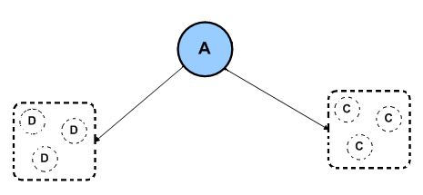

comportant 2 associations de type collection :
- entre l’entité A et une collection d’entités C
- entre l’entité A et une collection d’entités D
le tout en mode « lazy », correspondant au code suivant :

@Entity
public class A {

...

@OneToMany(fetch=FetchType.LAZY)
private List<C> cC;

@OneToMany(fetch=FetchType.LAZY)
private Set<D> cD;

public List<C> getCC(){
return cC;

}

public Set<D> getCD(){
return cD;

}

...
}

  - Stratégie pour éviter le problème « n+1 select »

Le problème du « n+1 select » se produira par exemple dans le cas suivant :

List<A> list = chargerListEntitesA() ;
for(A a : list){
for(C c : a.getAllC()){
...

ProprieteDeC pc = c.getUneProprieteDeC();
...
}
}

Chaque exécution du code « C c : a.getAllC() » déclenchera une requête afin de récupérer les instances de l’entités C liées à l’instance « a » de l’entité A. Mettre en place une stratégie de chargement dans ce cas consistera à limiter le nombre d’appel SQL lors de l’exécution de ce code.

Hibernate propose 3 méthodes pour réduire le nombre d’appels SQL :
- pré-charger les collections avec des batches
- pré-charger les collections avec des « select » imbriqués
- pré-charger les collections avec des « LEFT JOIN FETCH »

    - pré-charger les collections avec des batches
Le pré-chargement par batches consiste à charger un certain nombre de collections dés qu’une collection sera demandée. Le nombre de collection à charger sera défini avec l’annotation « @org.hibernate.annotations.BatchSize ».

Soit l’exemple suivant :

@Entity
public class A {

...

@OneToMany(fetch=FetchType.LAZY)
@org.hibernate.annotations.BatchSize(size=3)
private Collection<C> cC;

...
}

définissant la taille des batches à 3, et le code suivant :

List<A> list = chargerListEntitesA();
for(A a : list){
if(conditionChargement == true){
for(C c : a.getAllC()){
...

ProprieteDeC pc = c.getUneProprieteDeC();
...
}
}else{
//code qui ne necessite pas le chargement de la collection
...
}
}

Lors de l’itération de la liste d’entités A, et lorsque la condition « conditionChargement » est vérifiée, le chargement des collections s’effectuera comme l’illustre le schéma suivant :

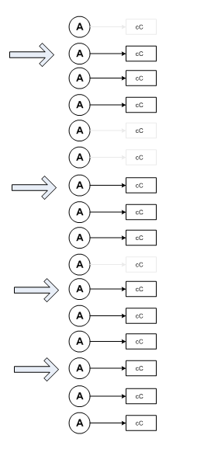

chaque flèche  indique l’exécution du code « for(C c : a.getAllC()) » (i.e. la condition est vérifiée) et déclenche le chargement de 3 collections « cC ». Cette méthode permet de passer de « n+1 select » à « n/(3+1) select » (dans le cas ou on charge toutes les collections).

Le SQL généré pour charger les collections sera de la forme :

select * from Table_C c where c.aId in (?, ?, ?)

où le nombre de collections correspond au nombre de valeurs de la close « IN ».

Règle d’ingénierie 25
Question | Quand utiliser la méthode de pré-chargement avec des batches ?
Solution | Cette méthode est adaptée aux cas suivants :  - le chargement des collections associées est conditionné et toutes les collections n’ont pas besoin d’être chargées (voir exemple ci-dessus)  - toutes les collections doivent être chargées, mais l’espace mémoire nécessaire est trop important pour les charger en une seule fois.

Remarque: Il est important de vérifier (trace Hibernate) durant le développement et surtout durant les tests d’intégration que cette stratégie convient pour tous les use cases.

    - pré-charger les collections avec des « select » imbriqués
Le pré-chargement avec des « select » imbriqués consiste à charger toutes les collections dés lors qu’une collection sera demandée.

Soit l’exemple suivant :

@Entity
public class A {

...

@OneToMany(fetch=FetchType.LAZY)
@org.hibernate.annotations.Fetch(FetchMode.SUBSELECT)
private Collection<C> cC;

...
}

et le code suivant :

List<A> list = chargerListEntitesA();
if(conditionChargement == true){
for(A a : list){
for(C c : a.getAllC()){
...

ProprieteDeC pc = c.getUneProprieteDeC();
...
}
}
}else{
//code qui ne necessite pas le chargement de la collection
...
}
...

Lors de l’itération de la liste d’entités A, et lorsque la condition « conditionChargement » est vérifiée, toutes les collections seront chargées comme l’illustre le schéma suivant :

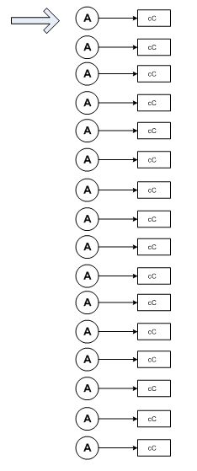

la flèche indique la première exécution du code « for(C c : a.getAllC()) » (i.e. la condition est vérifiée) qui déclenche le chargement des collections « cC ». Cette méthode permet de passer de « n+1 select » à 2 select.

Le SQL généré pour charger les collections sera de la forme :

select * from Table_C c where c.aId in (select a.Id from table_A)

et ne sera exécuté qu’une fois.

Règle d’ingénierie 26
Question | Quand utiliser la méthode de pré-chargement avec des « select » imbriqués ?
Solution | Cette méthode est adaptée aux cas suivants :  - le chargement des collections associées est conditionné et toutes les collections ont besoin d’être chargées (voir exemple ci-dessus)

Remarque: Il est important de vérifier (trace Hibernate) durant le développement et surtout durant les tests d’intégration que cette stratégie convient pour tous les use cases.

    - pré-charger une collection avec un « LEFT JOIN FETCH »
Le pré-chargement avec des «left join fetch » consiste à charger une collection en même temps que l’entité A. Cette méthode génère la même requête SQL que si le mapping définissait un mode de chargement « eager » pour la collection concernée MAIS la différence est qu’il ne s’agit pas dans ce cas la d’une stratégie globale (i.e. la collection n’est pas systématiquement chargée en même temps que l’entité A). Il sera donc possible d’avoir l’équivalent du mode « eager », mais seulement pour les use cases le nécessitant.

Soit l’exemple suivant :

@Entity
public class A {

...

@OneToMany(fetch=FetchType.LAZY)
private Collection<C> cC;

...
}

@Repository
public class DaoForA {

@PersistenceContext(unitName="jpaRefTest")
private EntityManager entityManager;

...

public List<A> listAllEntitiesAAndLoadC(){

String QueryStr = "select DISTINCT a from A a LEFT JOIN FETCH a.cC";
Query q = entityManager .createQuery(QueryStr);
return (List<A>) q.getResultList();
}
...
}

Le SQL généré sera de la forme :

select distinct a from Table_A a
left outer join Table_C c on a.id=c.aId

Cette méthode permet de passer de « n+1 select » à 1 seul « select ».
Cette méthode a le désavantage de dupliquer les données de « a » pour chaque instance de la collection « cC » associée. Il faut donc indiquer à Hibernate de supprimer les doublons lors du mapping SQL→ Objet en utilisant le mot clé « DISTINCT » dans la requête JPQL.

Règle d’ingénierie 27
Question | Quand utiliser la méthode de pré-chargement d’une collection un « left outer join » ?
Solution | Cette méthode ne doit être utilisée que si le gain de performance est significatif par rapport aux autres méthodes proposées précédemment.  Les raisons de ne pas utiliser cette méthode sont :  - le fait qu’il s’agisse d’une stratégie dont la portée n’est pas globale peut conduire à une explosion de méthodes dans les DAOs, traitant chacune un cas particulier (tel use case requiert le chargement de telle collection, tel autre non, et encore un autre use case pour une autre collection, etc …).  - La duplication de données dans le résultat de la requête  - Le gain en performance risque d’être minime par rapport aux autres stratégies, notamment à la stratégie des « select imbriqués » (1 seul select au lieu de 2).  - Le risque de produit cartésien : cette méthode ne peut s’appliquer que pour une seule collection à la fois, sinon la requête générée effectue un produit cartésien en base de données.

  - Stratégie pour éviter les produits cartésiens

Imaginons le mapping suivant du graphe d’objet vu précédemment :

@Entity
public class A {

...

@OneToMany(fetch=FetchType.EAGER)
private Collection<C> cC;

@OneToMany(fetch=FetchType.EAGER)
private Collection<D> cD;

...
}

ou encore, le code suivant dans un DAO :

@Repository
public class DaoForA {

@PersistenceContext(unitName="jpaRefTest")
private EntityManager entityManager;

...

public List<A> listAllEntitiesAAndLoadC(){

String QueryStr = "from A a LEFT JOIN FETCH a.cC LEFT JOIN FETCH a.cD";
Query q = entityManager .createQuery(QueryStr);
return (List<A>) q.getResultList();
}
...
}

Le SQL généré (dans les 2 cas) sera de la forme :

select DISTINCT a from Table_A a
left outer join Table_C c on a.id=c.aId
left outer join Table_D c on a.id=d.aId

Cette requête correspond à un produit cartésien de cardinalité :

<< Taille de la collection cC >> * << Taille de la collection cD >>

car il n’y a aucune restriction entre la table « Table_C » correspondant aux éléments de la collection cC et la la table « Table_D » correspondant aux éléments de la collection cD.

D’où la règle suivante :

Règle d’ingénierie 28
Question | Peut-on utiliser autant de « left join fetch » dans une seule requête ?
Solution | Non si les « left join fetch » portent sur plusieurs (> 2) associations de type collection.

Règle d’ingénierie 29
Question | Comment forcer un mode de chargement « eager » sur plusieurs collections lorsque tous les use cases ont besoin de charger ces collections ?
Solution | Les associations ToMany seront définies explicitement comme « eager » : fetch=FetchType.EAGER au niveau du mapping des collections ET il faudra ajouter l’annotation @org.hibernate.annotations.Fetch(FetchMode.SELECT).
Bénéfices | Chaque chargement d’une collection sera exécuté dans une requête SQL propre à la collection. Ainsi, il sera possible de charger plusieurs collections systématiquement sans qu’il ne se créé de produit cartésien.

L’exemple suivant illustre ce cas :

@Entity
public class MonEntity {

...

@OneToMany(fetch=FetchType.EAGER)
@org.hibernate.annotations.Fetch(FetchMode.SELECT)
private Set<Entite_A> uneAssociationVersPlusieursA;

@OneToMany(fetch=FetchType.EAGER)
@org.hibernate.annotations.Fetch(FetchMode.SELECT)
private Set<Entite_B> uneAssociationVersPlusieursB;

...

}

Règle d’ingénierie 30
Question | Comment forcer un mode de chargement « eager » sur plusieurs collections lorsqu’un seul use case (ou quelques uns) ont besoin de charger ces collections - et quelles ne sont pas initialisées par un appel explicite (par exemple lors d’une itération) ?
Solution | Il faut dans ce cas utiliser la méthode statique « Hibernate.initialize(Object proxy) » pour charger les collections.
Bénéfices | Cette stratégie permet d’obtenir le même comportement que celui de la règle précédente (charger plusieurs collections systématiquement sans qu’il ne se créé de produit cartésien) MAIS elle n’est pas globale. Elles ne sera appliquée que pour les use cases qui nécessitent ces chargements.

L’exemple suivant illustre ce cas :

@Transactional
public A retourneAavecSesCollection(int id){
A a = findEntityAById(1);
Hibernate.initialize(a.getCC());
Hibernate.initialize(a.getCD());

return a;
}

La portée de ces chargements est contenue à la seule méthode retourneAavecSesCollection(..).

- Gestion des accés concurrents

  - Principe
L’unité de traitement (unit of work) délimite l’atomicité de traitement des entités. La plupart du temps, une unité de traitement correspond à une transaction. Lorsque l’unité de traitement englobe plusieurs transactions, on parle de « conversation ». Dans ce cas, l’isolation transactionnelle ne peut être gérée au niveau de la transaction elle-même, mais doit passer par un mécanisme de vérification des données avant le « commit » des résultats - ce mécanisme consistant à vérifier que les valeurs en base de données sont toujours égales aux valeurs chargées au début de la conversation.
Le moyen technique le plus simple consiste à ajouter un numéro de version aux « entités » et à l’incrémenter à chaque modification validée en base.

  - Mise en place du versioning avec Hibernate
Hibernate gère automatiquement le versioning des entités. Il suffit d’ajouter à la classe un attribut et de l’annoter avec @Version :

@Entity
@Table(name="APP_PERSON")
public class Person {

@Version
@Column(name="VERSION")
private int version;

...
}

Règle d’ingénierie 31
Question | Quel type java utiliser lors de la mise en place du versioning ?
Solution | L’attribut annoté avec @Version sera de type numérique (int, long, …).
Bénéfices | C’est la méthode la plus sûr et la moins coûteuse en termes de performance. l’autre méthode « classique » étant le versioning par timestamp. Cependant cette méthode est moins fiable en cas de clustering (désynchronisation possible de l’heure entre les différentes machines du cluster. Elle dégrade aussi les performances si on utilise la base de données pour récupérer le timestamp de version).

Remarque : Les méthodes "hashcode" et "equals" ne doivent pas utiliser l’attribut annoté avec @Version, afin de garantir la possibilité d'égalité entre les entités » transientes et persistantes.

- Annexes

